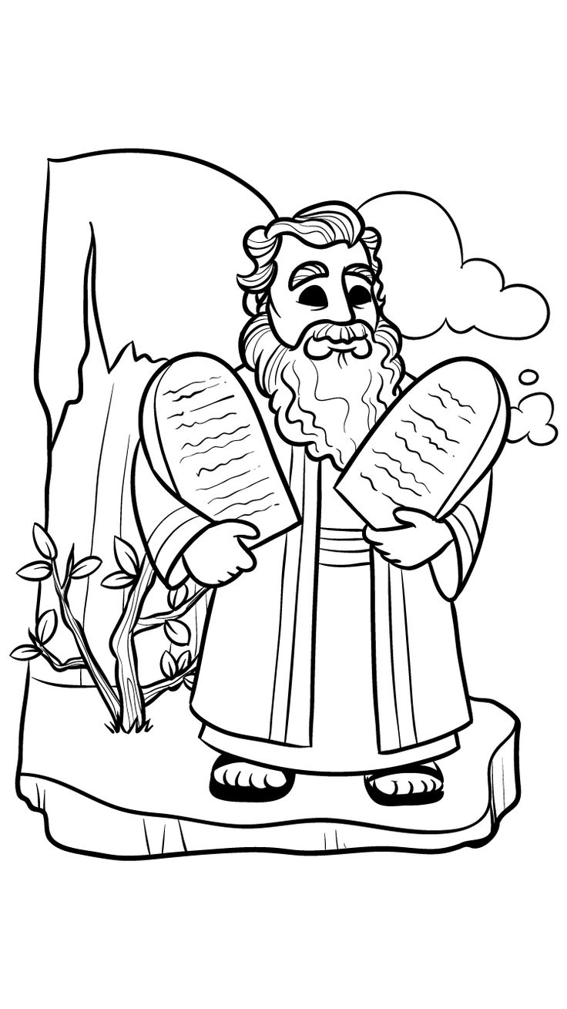

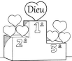Tu n’auras pas d’autres Dieux que moi.

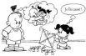Tu ne tueras pas.

Tu ne tromperas pas ta femme ou ton mari..

Tu n’adoreras
aucune idole.

Tu n’utiliseras pas le nom de Dieu
pour le mal.

Tu ne voleras pas.

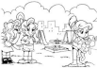Tu ne mentiras pas.

Tu respecteras le jour du Seigneur

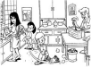Tu respecteras ton père et ta mère.

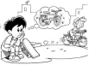Tu ne convoiteras pas ce qui
appartient aux
autres.

